
WOORD- & COMMUNIEDIENST

Heiligverklaring
Pater Damiaan

INTREDELIEDEREN:
1. Zomaar een dak....
Zomaar een dak, boven wat hoofden,
deur die naar stilte openstaat.
Muren van huid, ramen als ogen
speurend naar hoop en dageraad.
Huis dat een levend lichaam wordt
als wij er binnengaan
om recht voor God te staan.

Woorden van ver, vallende sterren,
vonken verleden, hier gezaaid.
Namen voor Hem, dromen, signalen
diep uit de wereld aangewaaid.
Monden van aarde horen en zien,
onthouden, spreken voort
Gods vrij en lichtend woord.

Tafel van één, brood om te weten
dat wij elkaar gegeven zijn.
Wonder van God, mensen in vrede,
oud en vergeten nieuw geheim.
Breken en delen, zijn wat niet kan,
doen wat ondenkbaar is,
dood en verrijzenis.

BEGROETING EN VERWELKOMING:
V. In de naam van de Vader, de Zoon en de heilige Geest.
- Amen.
V. De genade van onze Heer Jezus Christus,
de liefde van God en de gemeenschap
van de heilige Geest zij met ons allen.
A. Amen.

SCHULDBELIJDENIS:
- Bidden we God en elkaar om hulp en vergeving.
Heer,
Damiaan had oog en hart voor de noden van zijn naasten; hun armoede, ellende en pijn.
Wij sluiten onze ogen voor zoveel signalen om begrip,
hulp en bijstand.
K-V Heer, ontferm U.
A. Heer, ontferm U.

- Christus,
Damiaan kwam vaak bij U te rade om zijn kommer
en zorg met U te delen.
Wij kijken vaak rond in onze wereld alsof U niet bestaat.
We volgen meer onze eigen verontschuldigingen
dan uw duidelijke roep.
K-V Christus, ontferm U.
A. Christus, ontferm U.

- Heer,
Damiaan waste letterlijk de voeten van de melaatsen,
zoals Gij hem voordeed.
We laten zoveel kansen liggen om onze naasten
liefde te geven.
K-V Heer, ontferm U.
A. Heer, ontferm U.

V. De goede God zal ons tot hulp en vergeving zijn,
en ons de kracht geven ons hebben en zijn te delen.
Hij zal ons genadig zijn.
Amen.

OPENINGSGEBED:
God, staande voor uw aangezicht herinneren we ons de naam van Pater Damiaan,
die zijn leven gewijd en gewaagd heeft aan een betere wereld voor de armen,
een hoopvolle toekomst voor de uitgestotenen;
die een levend pleidooi geworden is voor de waardigheid van iedere mens en een onvergetelijke getuige van uw liefde voor alle mensen.
Wij danken U daarvoor en bidden U
dat wij zijn voorbeeld mogen navolgen,
vandaag en alle dagen van ons leven. Amen.

GLORIA-LIEDEREN:
1. U Heer zij lof gebracht…..
U, Heer, zij lof gebracht,
U klinkt ons feestlied ter ere!
Wat Gij, Almachtige,
veilig behoudt komt U eren!
Al wat Gij geeft,
alles wat ademt en leeft,
wil U, zijn Oorsprong, vereren.

Wie in uw liefde woont,
heiligen, engelenkoren,
wie aan uw rechterhand neerzit,
in liefde herboren,
zingt duizendmaal,
zingt het hoogheilig koraal:
Heilig is God in den Hoge!
GEBED:

DE DIENST VAN HET WOORD

EERSTE LEZING:
Uit het toneelstuk ‘Damiaan’ van Aldyth Morris
De tweede keer dat ik Molokaï zie, is op de zaterdag voor Pinksteren 1873.
Een veerboot uit Maui, bisschop Maigret en ik aan boord, meert aan om een groep melaatsen en een kudde koeien te lossen. Melaatsen uit de nederzetting overstromen de landingsplaats.
Onvoorstelbaar!
Honderden verminkte mensen, alsof de graven hun doden hebben uitgespuwd. Hulpeloze en verwrongen lichamen. God, hoe kan zo iets bestaan! Ik kan de aanblik niet verdragen en toch blijf ik kijken wanneer ze hun afgestompte arm opsteken om de nieuw gekomen melaatsen te verwelkomen op deze gruwelijke plek. Het is zover: melaatsheid en ik staan oog in oog.
En de katholieke melaatsen hebben zich rond de bisschop verdrongen en smeken hem een priester te sturen. Niet een die hen nu en dan eens komt opzoeken, zoals hij voorstelt, maar een die bij hen blijft om nog eens met hun naam genoemd te worden, om een vader voor hen te zijn. Maar hij vertelt dat hij niemand kan vragen dit offer te brengen. Ze blijven aandringen.
“Maar ze hebben gelijk, Monseigneur, ze hebben recht op een priester die bij hen blijft om te bewijzen dat God hen niet vergeten heeft. U hoeft het niet te vragen, Monseigneur, ik wil hun priester zijn.
Ik bid U: laat me blijven.”
“Impulsief”, noemde de bisschop het. “Ongecontroleerde edelmoedigheid. Overdosis sentiment bij het zien van zoveel brutale ellende.”
“Maar het is toch ondenkbaar dat iemand met een gezond lichaam maar één ogenblik zou overwegen om zijn leven te slijten tussen honderden melaatsen!”
Ik hoor nauwelijks wat hij zegt, maar ik zie wat ze nodig hebben. En ik weet wat me te doen staat.
Je kiest voor een religieus leven omdat je beantwoordt aan een roeping. Later, als je geluk hebt, krijg je een roeping in je roeping en wordt het duidelijk waarvoor je geroepen bent. Welnu: dit is mijn roeping. Dit is duidelijk mijn taak. Dit is de reden van mijn bestaan. En omdat ik een koppige Vlaming ben,houd ik het been stijf totdat de bisschop zegt: “Moge God ons bijstaan”. En nadat ik beloofd heb voorzichtig te zijn, mag ik blijven.

TUSSENZANG: Dag en nacht Heer….
Refrein: Dag en nacht Heer,
waakt Gij als een herder over mij.
Dag en nacht Heer,
veilig kan ik met U zijn.

Als de dag opnieuw begint,
waakt Gij als een herder over mij.
Als een vader voor zijn kind,
veilig kan ik met U zijn. Refr.:

In de avondschemering,
waakt Gij als een herder over mij.
Ik ben uw beschermeling,
veilig kan ik met U zijn. Refr.:

In het duister van de nacht,
waakt Gij als een herder over mij.
Gij, mijn toevlucht, steun en kracht,
veilig kan ik met U zijn. Refr.:

EVANGELIE:
V. De Heer zal bij u zijn.
- De Heer zal u bewaren.
V. Lezing uit het heilig evangelie van onze Heer Jezus Christus volgens Johannes (10,11-18)
- Lof zij u Christus.

In die tijd sprak Jezus tot zijn leerlingen:
"Ik ben de goede herder.
De goede herder geeft zijn leven voor zijn schapen.
Maar de huurling,
die geen herder is en geen eigenaar van de schapen,
ziet de wolf aankomen,
laat de schapen in de steek en vlucht weg;
de wolf rooft ze en jaagt ze uiteen.
Hij is dan ook maar een huurling
en heeft geen hart voor mijn schapen.
Ik ben de goede herder.
Ik ken de mijnen en de mijnen kennen Mij,
zoals de Vader Mij kent en Ik de Vader ken.
Ik geef mijn leven voor de schapen.
Ik heb nog andere schapen
die niet uit deze schaapstal zijn.
Ook die moet Ik leiden
en zij zullen naar mijn stem luisteren
en het zal worden: één kudde, één herder.
Hierom heeft de Vader Mij lief,
omdat Ik mijn leven geef
om het later weer terug te nemen.
Niemand neemt het Mij af
maar Ik geef het uit Mijzelf.
Macht heb Ik om het te geven
en macht om het terug te nemen:
dat is de opdracht die Ik van mijn Vader heb ontvangen."
OVERWEGING:
GELOOFSBELIJDENIS: Allen
Ik geloof in God,
die niet van steen is
maar die hart heeft voor mensen.
Ik geloof in God,
die ik niet kan zien
maar die zichtbaar wordt
als ik me liefdevol inzet voor anderen.
Ik geloof in God,
die niet sterk is,
die lijden en geweld niet kan verhinderen
maar die wél wil
dat wij mensen die lijden ondersteunen;
dat wij zoeken naar vrede en gerechtigheid.
Ik geloof in God,
die mild en ruimhartig is,
maar streng voor ieder die mensen uitsluit,
wegstoot vanwege huidskleur, afkomst of geslacht.
Ik geloof in God,
die ons een eigen verantwoordelijkheid heeft gegeven
en die wil dat wij deze aarde leefbaar maken.
Ik geloof in God,
die mensen aanmoedigt het goede te doen.
Ik geloof dat, vanwege Jezus Christus
die ons heeft laten zien wat echte liefde is
en wiens Geest nog altijd onder ons doorwerkt.
Amen.
(auteur: Marinus v.d. Berg)

VOORBEDE:
V. Wij bidden voor alle mensen,
vooral voor hen die ongeneeslijk ziek zijn;
die geen thuis meer hebben of honger moeten lijden;
voor hen die slachtoffer zijn van oorlog, van verdrukking en geweld.

A. Heer onze God, wij bidden U, verhoor ons.

V. Wij bidden voor alle mensen, die, naar het voorbeeld van Pater Damiaan, het kwade bij naam durven noemen
en niet accepteren dat de waarheid wordt verzwegen;
voor mensen die positief en liefdevol in deze wereld aanwezig zijn.

A. Heer onze God, wij bidden U, verhoor ons.

V. We bidden U voor alle melaatsen ter wereld,
voor al diegenen die, ook vandaag, omwille van de ziekte waaraan zij lijden door anderen worden buitengesloten.

A. Heer onze God, wij bidden U, verhoor ons.

V. We danken U voor allen die zich toegewijd hebben
aan de noden van hun medemens;
missionarissen, verpleegkundigen, ontwikkelingshelpers, dokters.
Om moed en kracht.

A. Heer onze God, wij bidden U, verhoor ons.

V. We bidden, God, ook voor onszelf.
Dat wij, naar het voorbeeld van Pater Damiaan,
ons meer inzetten voor de noodlijdende medemens.
Dat er een aantrekkingskracht mag uitgaan van onze manier van leven
en dat in ons doen en laten zichtbaar wordt wat ons bezielt.

COLLECTE

LIED OF ORGELSPEL:

COMMUNIEGEBED:
V. Met het Brood op tafel,
vanuit de eucharistieviering voor ons bewaard,
opdat ook wij in dit uur, in zijn naam
en met elkaar verbonden, het Brood kunnen delen.
V. Met open handen staan wij voor U, Heer,
en vragen om uw goede gaven.
Gij voedt uw volk naar zijn behoefte;
ons leven neemt een keer.
wij mogen verder trekken,
want Gij gaat met ons mee.

Accl. Breng ons bijeen, houd ons bijeen,
bewaar alle mensen tot glorie van uw Naam.

V. Het Brood dat Gij ons geeft
is kracht, is licht, is leven.
Het is het lichaam van uw Zoon
om ons geloof gegeven.
Wij danken U en bidden
dat wij deze gave niet beschamen.

Accl. Breng ons bijeen, houd ons bijeen,
bewaar alle mensen tot glorie van uw Naam.

V. Gij legt ons uw geheim in handen
om in een wereld vol gebrek
de hoop, het licht, uw goedheid
verder te dragen.
Het leven van uw Zoon
- voor ons gebroken -
roept ons op te zijn zoals Hij.

Accl. Breng ons bijeen, houd ons bijeen,
bewaar alle mensen tot glorie van uw Naam.

V. Met open handen staan wij voor U, Heer,
en bidden om uw Geest.
houd ons gaande op de weg
naar waarachtig leven.
Maak ons tot mensen naar uw hart
die zoeken naar geluk en vrede
tot glorie van uw Naam.

Accl. Breng ons bijeen, houd ons bijeen,
bewaar alle mensen tot glorie van uw Naam.

V. Dan zullen wij leven in liefde met U,
in liefde met elkaar.
Dan zal uw wil geschieden
en komen uw koninkrijk.
Laten wij daar nu om bidden met de woorden
die Jezus zelf heeft doorgegeven,
die over heel de wereld
dagelijks worden gebeden
en die wij van onze ouders
hebben geleerd.

A. Onze Vader, die in de hemel zijt;
uw naam worde geheiligd; uw rijk kome;
uw wil geschiede op aarde zoals in de hemel.
Geef ons heden ons dagelijks brood;
en vergeef ons onze schuld,
zoals ook wij aan anderen
hun schuld vergeven;
en leid ons niet in bekoring;
maar verlos ons van het kwade.
Want van U is het koninkrijk,
en de kracht en de heerlijkheid
in eeuwigheid. Amen.

VREDEWENS:
V. De boodschap van Jezus Christus is
in één woord
in één wens: vrede.
Geef vrede Heer, aan de zieken en stervenden,
geef vrede Heer, aan allen die onderweg zijn,
geef vrede Heer, aan allen die eenzaam zijn,
geef vrede Heer, aan allen hier aanwezig,
geef vrede Heer, aan allen die uw vrede brengen.
De vrede des Heren zij altijd met u.
- En met uw geest.
- Laten we elkaar de vrede wensen.

V. Zie hier het Brood dat leven geeft,
dat ons kracht geeft om vol te houden, dat ons sterk maakt
om te doen wat Hij ons heeft voorgedaan
en dat ons bevrijdt van angst voor de dood.
Zie hier het Lam Gods,
dat de zonden van de wereld wegneemt.

- Heer, ik ben niet waardig dat Gij tot mij komt,
maar spréék en ik zal gezond worden.

Mens voor de mensen zijn
Mens voor de mensen zijn, herder als God,
trooster voor groot en klein, zo lief als God.

Mensen omarmen, hun tranen verstaan,
troosten en strelen, de weg samen gaan.

Gods woorden spreken, aanstekelijk echt,
zijn liefde tonen en doen wat Hij zegt.

Licht in het duister zijn, wakende vlam,
mens van vertrouwen zijn, zijn wie men kan.

(Bron: naar T. & M van M. Weemaes)
BEZINNING:
Damiaan was een bewogen grensganger …
Damiaan was een bewogen grensganger, bewogen om het leed, de ziekte, de eenzaamheid van zijn mensen. Hij had niet enkel medelijden met hen. Hij leefde en leed echt met hen mee. Voor zieken en gewonden had hij een woord, een onderdak’.
Hij was een grensganger. Hij maakte geen afrasteringen en scheidingsmuren. Hij trok geen afgeronde krijtlijnen. Voortdurend overschreed hij de grens tussen ziek en gezond, tussen wet en liefde, tussen gezag van boven en eigen geweten.
Hij was gekomen ‘opdat zij leven zouden hebben’. Daarom vocht hij dagelijks tegen de dood, tegen de wanhoop, tegen de structuren. Hij hergaf zijn mensen hoop, toekomst, vrijheid en een begin van vrede. Vruchten van Gods Koninkrijk. Daarbij ging hij geen enkel conflict uit de weg, met wie dan ook. Wat had Christus anders gedaan? Hij had maar een bedoeling: zijn mensen weer mens laten zijn. Hij wilde hen kost wat kost de overtuiging geven: jij bent de moeite waard. Jij mag er zijn. Kies voor het leven.
En in de zorgende aanwezigheid van Damiaan konden de mensen iets ervaren en vermoeden van Gods eigen zorg en goedheid. Godsdienst werd er vertaald in mensenliefde. Omdat Damiaan zo gedaan heeft, leeft hij onder ons voort tot op de dag van vandaag.

GEBED:
God van kleine mensen,
Gij zendt ons van hier om te doen wat gedaan moet worden. Wij bidden U: trek met ons mee.
Wees ons nabij met uw kracht
en maak ons zorgzaam voor elkaar,
eerlijk en oprecht, in het voetspoor van Jezus dat ook de heilige pater Damiaan is gegaan,
ten einde toe.
SLOTGEBED: (samen)
God, onze Vader,wij danken U voor Pater Damiaan.
Om Jezus Uw Zoon in alles te volgen is hij naar Molokaï gegaan, naar de uitgestoten lepralijders en is er één van hen geworden, tot in de dood toe. Daardoor heeft hij ze hun menswaardigheid teruggeschonken en weer toekomst gegeven. In hem is duidelijk geworden hoezeer Gij alle mensen liefhebt. Nu vragen wij U: moge uw Geest ons bewegen om in Damiaans voetspoor te gaan, en moge zijn geloof het onze worden. Leer ons oog en hart te hebben voor mensen die niet meetellen of buitenspel zijn gezet. Laat hen door ons ontdekken wie Gij zijt. Doe mensen opstaan die dezelfde weg gaan die hij is gegaan
Dit vragen wij U, goede God, die ons blijft liefhebben, vandaag en alle dagen tot in eeuwigheid. Amen.
‘Gebed van de Paters en Zusters der Heilige Harten’

SLOTLIEDEREN:

Hij ging van stad tot stad
Hij ging van stad tot stad, Hij sprak:
"tot u ben Ik gezonden."
Voor zieken en gewonden
had Hij een woord, een onderdak

Refrein: Alles heeft Hij welgedaan.
Tot wie zou ik anders gaan.

Hij gaf aan blinden het gezicht,
de nacht heeft Hij verdreven,
gaf doden weer het leven.
Waar Hij voorbijging werd het licht.

Refrein: Alles heeft Hij welgedaan.
Tot wie zou ik anders gaan.

Daags voordat Hij gestorven is
heeft Hij het brood genomen:
"Hiertoe ben ik gekomen,
doet dit tot mijn gedachtenis."

Refrein: Alles heeft Hij welgedaan.
Tot wie zou ik anders gaan.

En alwie Jezus' naam belijdt
zal wonderen verrichten
en als een lamp verlichten
de lange gang van onze tijd.

Refrein: Alles heeft Hij welgedaan.
Tot wie zou ik anders gaan.

2. Dat je de weg mag gaan….
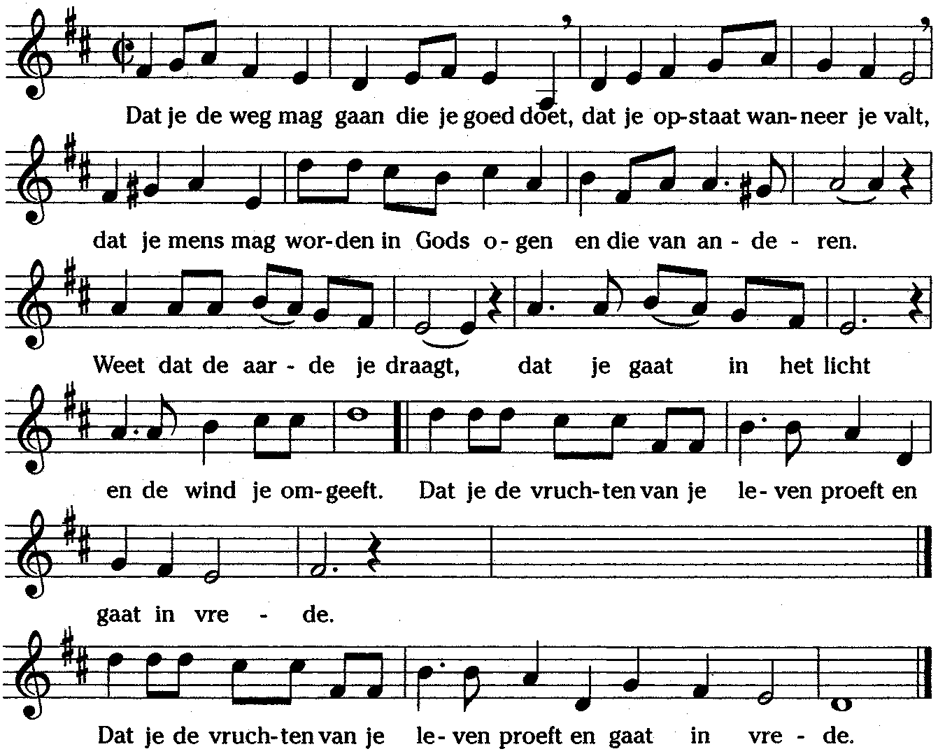

MEDEDELINGEN: (eventueel)

ZEGEN:
V. Heer, zegen ons allen die hier kwamen bidden,
zegen allen die geen vakantie kunnen nemen:
In de naam van de Vader,
de Zoon en de heilige Geest.
A. Amen.

Gebed van de Picpussen
(Genoemd naar Rue de Piepers in Parijs)
God, onze Vader,
wij danken U voor Pater Damiaan.
Om Jezus, uw Zoon, in alles te volgen
is hij naar Molokaï gegaan,
naar de uitgestoten lepralijders,
en is er één van hen geworden,
tot in de dood toe.
Daardoor heeft hij ze
hun menswaardigheid teruggeschonken
en weer toekomst gegeven.
In hem is duidelijk geworden
hoezeer Gij alle mensen liefhebt.
Nu vragen wij U:
Moge uw Geest ons bewegen
om in Damiaans voetspoor te gaan
en moge zijn geloof het onze worden.
Leer ons oog en hart te hebben
voor mensen die niet meetellen
of buitenspel zijn gezet.
Laat hen door ons ontdekken wie Gij zijt.
Doe mensen opstaan
die dezelfde weg gaan die hij is gegaan.
Dit vragen wij U, goede God,
die ons blijft liefhebben,
vandaag en alle dagen, tot in eeuwigheid.
Amen.
(Gebed Paters en Zusters der Heilige Harten)

H.HART VAN JESUS – VEGHEL

